Методы оптимизации.

Отчет по лабораторной работе №1

Работа выполнена группой:

Дзюба Мария M3235  
Карасева Екатерина M3235  
Рындина Валерия M3235

Университет ИТМО, 2021

1. Задача оптимизации. Вариант 1:
   1. Постановка задания.  
      Реализовать алгоритмы одномерной минимизации функции:
      * метод дихотомии
      * метод золотого сечения
      * метод Фибоначчи
      * метод парабол
      * комбинированный метод Брента

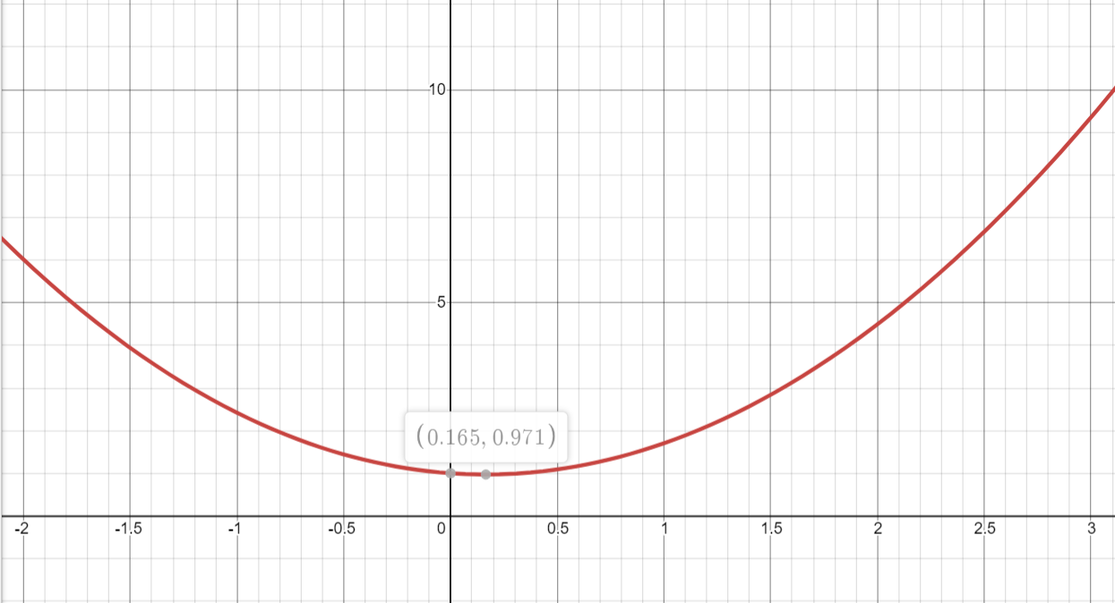  
Протестировать реализованные алгоритмы на следующей задаче оптимизации:  
f(x) = x2 + e–0.35x → 𝑚𝑖𝑛 интервале [-2; 3]   
График исследуемой функции:

* 1. Аналитическое решение  
     Поиск критических точек:  
     f ′(x)= 2x – 0.35e–0.35xУравнение 2x – 0.35e–0.35x = 0 имеет единственное решение   
     при x0 = 0.1652 ∈ [-2; 3], f(x0) = 0.9711

Значение функции на границах исследуемого отрезка:  
f(-2) = 6.014

f(3) = 9.35

Минимум достигается в критической точке x0 = 0.1652

1. Таблицы с результатами исследований.  
   1. 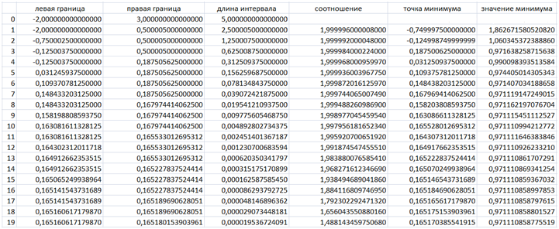Метод дихотомии
   2. 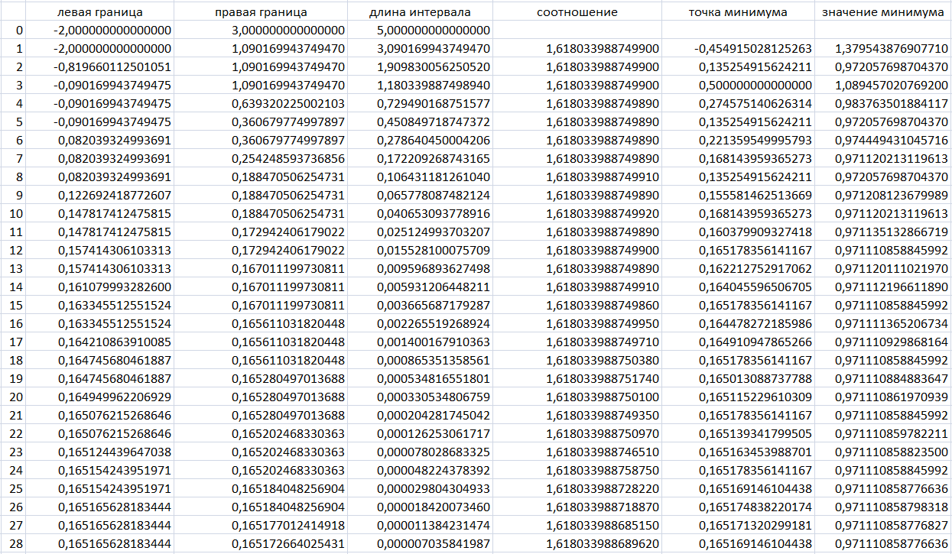Метод золотого сечения
   3. 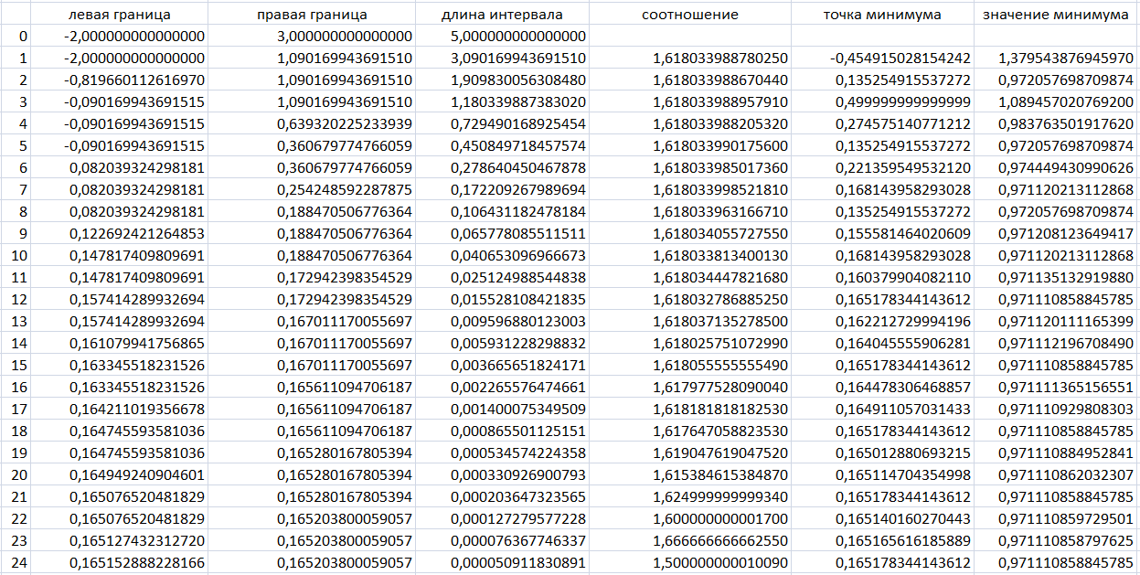Метод Фибоначчи
   4. 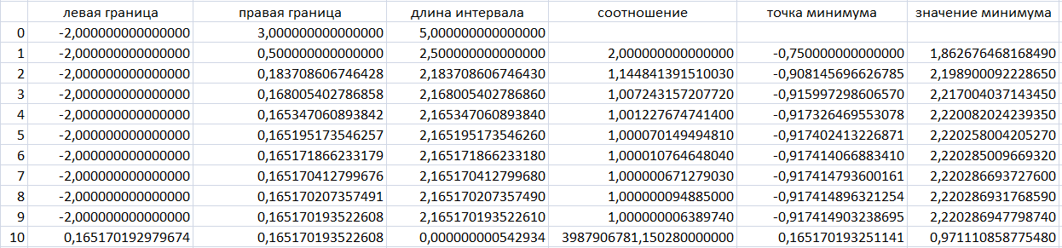Метод парабол
   5. 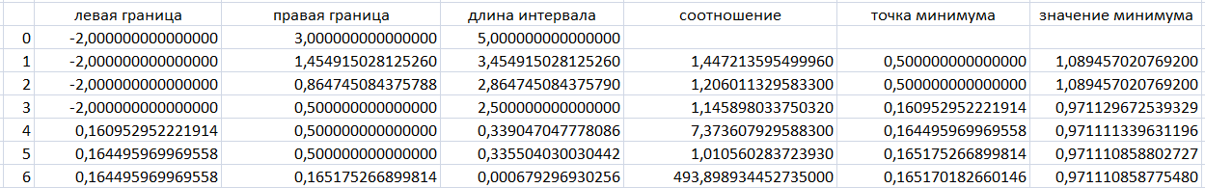Комбинированный метод Брента
2. Зависимость количества вычислений от задаваемой точности ε
   1. 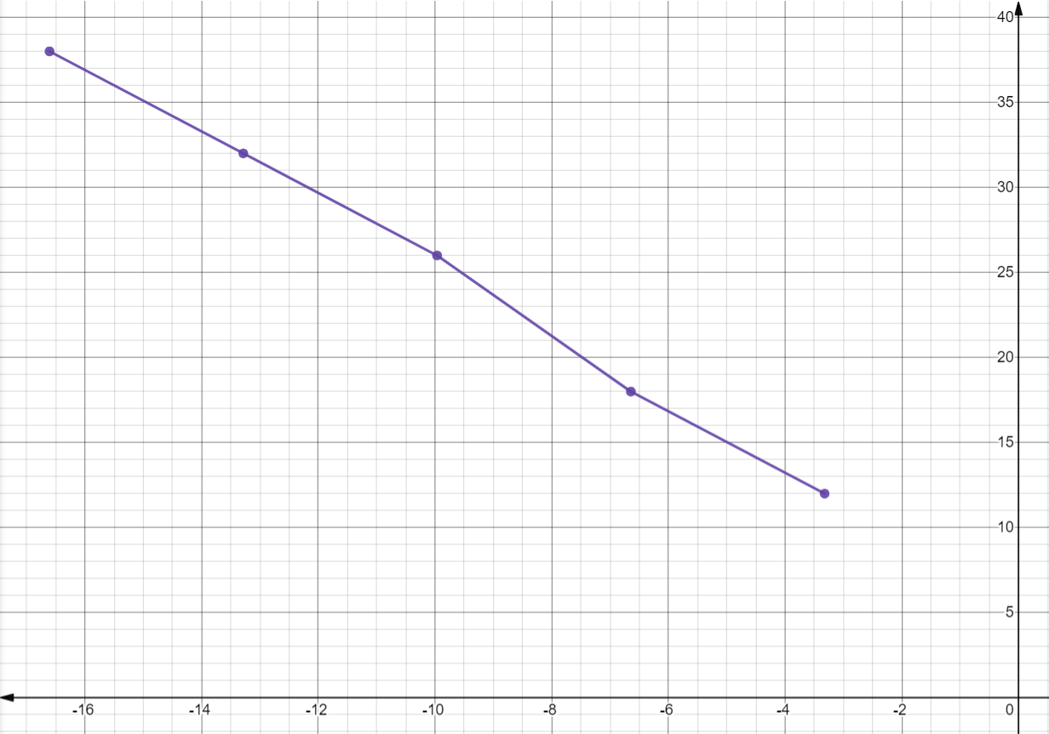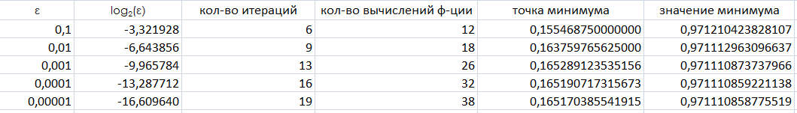Метод дихотомии  
        
      график зависимости количества вычислений функции в зависимости от логарифма ε
   2. 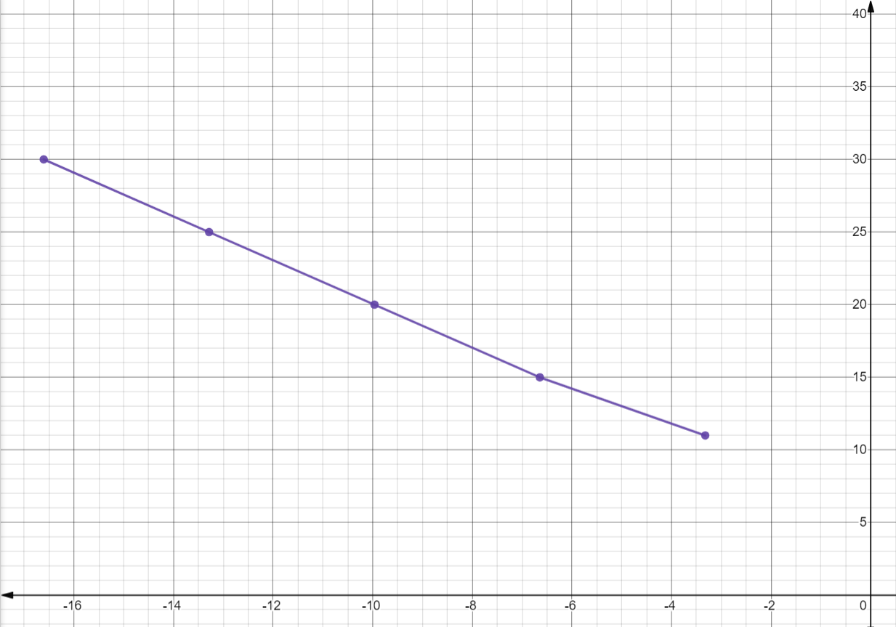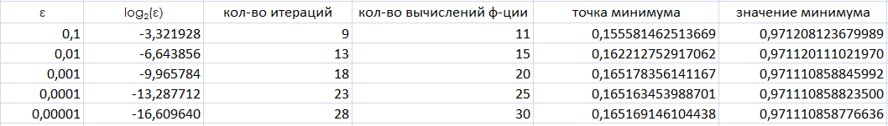Метод золотого сечения  
      график зависимости количества вычислений функции в зависимости от логарифма ε
   3. 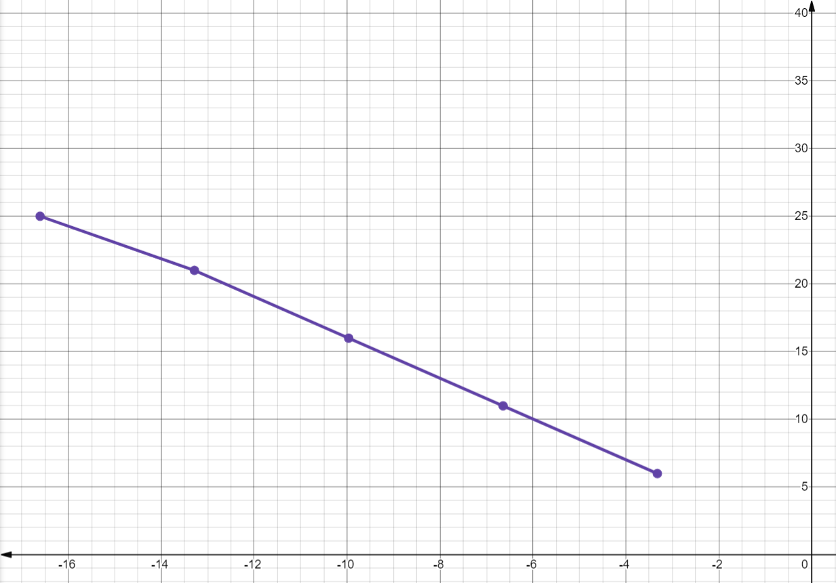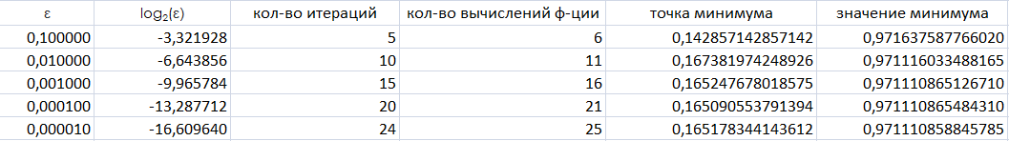Метод Фибоначчи  
      график зависимости количества вычислений функции в зависимости от логарифма ε
   4. 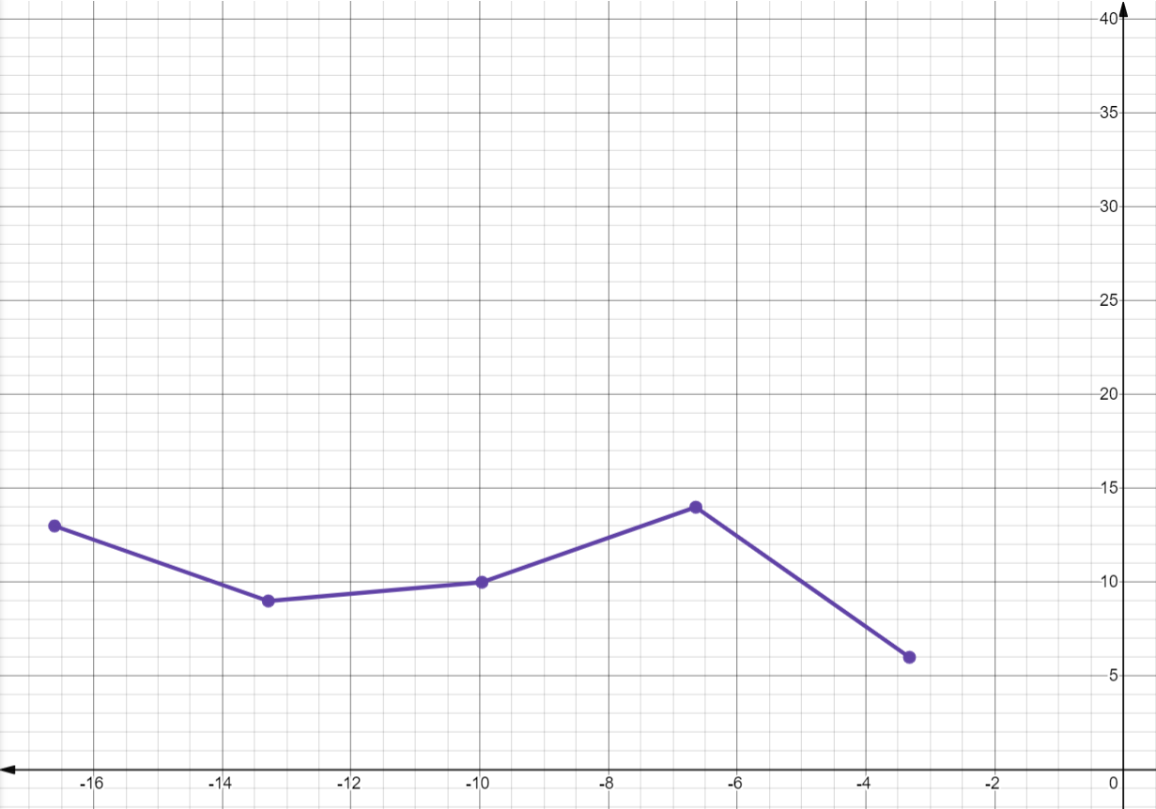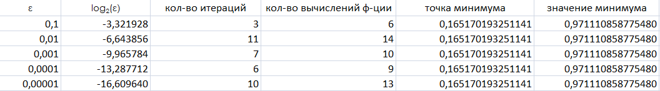Метод парабол  
      график зависимости количества вычислений функции в зависимости от логарифма ε
   5. 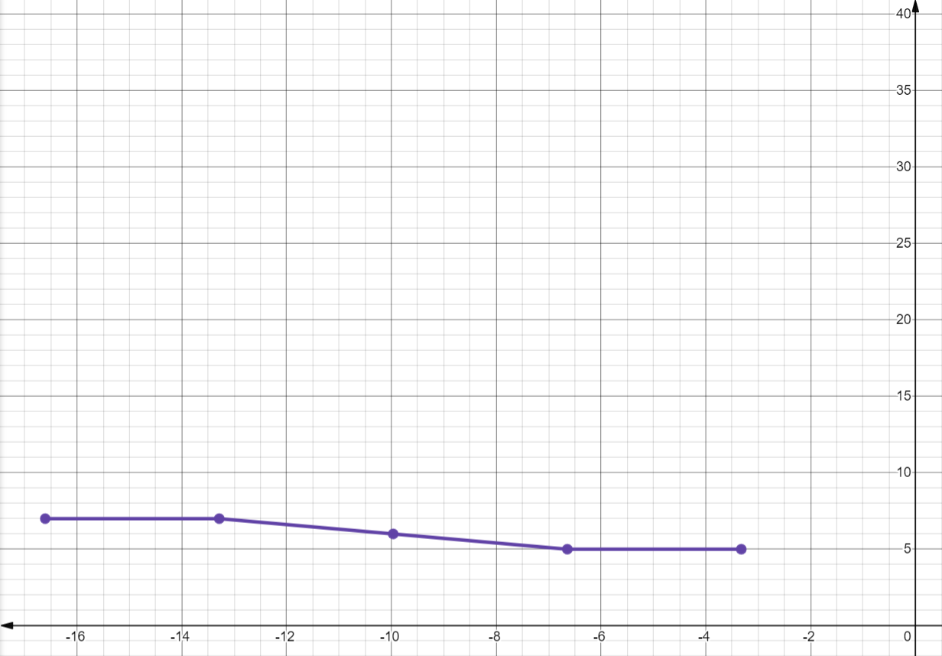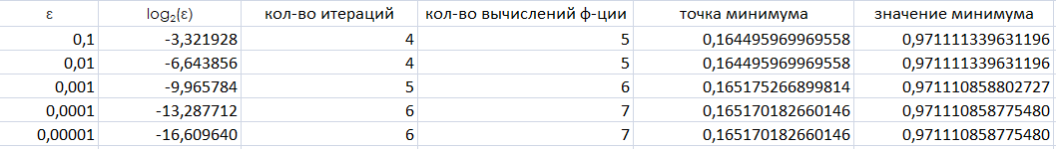Комбинированный метод Брента  
      график зависимости количества вычислений функции в зависимости от логарифма ε  
        
        
        
        
        
        
        
        
        
        
        
        
      общий график
3. 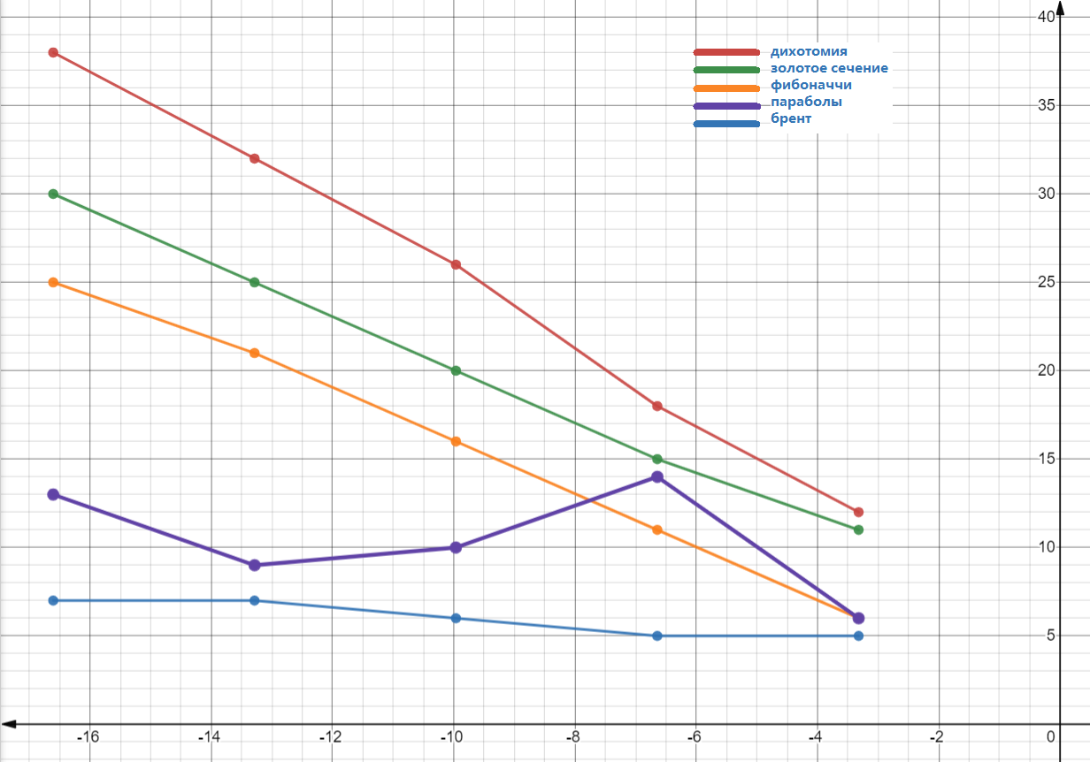Выводы и сравнения  
   итак, проанализировав полученные данные, можем сделать следующее умозаключение:  
     
   Наибольшее количество шагов для достижения результата понадобилось методу золотого сечения – 28, чуть меньший результат показывает метод Фибоначчи – 24, далее следует метод дихотомии – 19, затем метод парабол – 10, а наименьшее количество шагов сделал комбинированный метод Брента – 6.   
   Однако, если ранжировать методы по количеству вычислений функции, то ситуация несколько другая, а именно: наибольшее количество вычислений функции производит метод дихотомии – 38, далее следует метод золотого сечения – 30, следом метод Фибоначчи – 25, затем метод парабол – 13, а наименьший результат снова у комбинированного метода Брента - 7.
4. 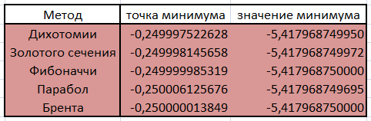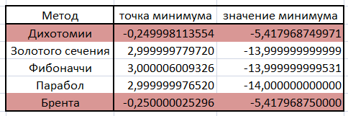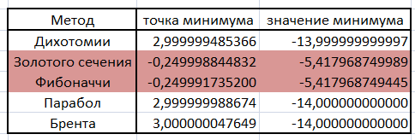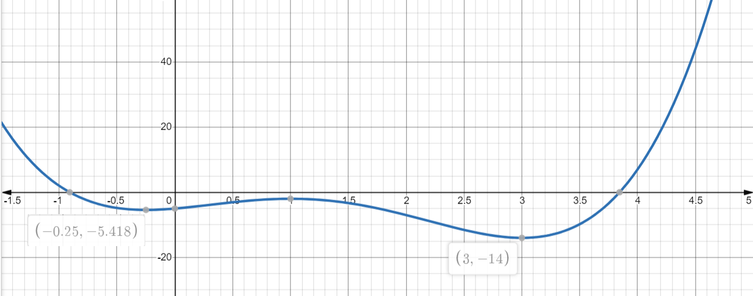Минимизация многомодальной функции  
   f(x) = x4 – 5x3 + 4x2 + 3x – 5.  
     
     
     
     
     
     
     
     
     
     
     
   Будем искать минимум этой функции.  
   Заметим, что результат работы алгоритмов здесь во многом будет зависеть от изначального интервала поиска минимума.  
   [-7; 4]  
     
     
     
     
     
     
     
     
     
     
     
     
   [-11; 4]  
     
     
     
     
     
     
     
     
     
     
     
     
   [-10; 3.2]  
     
     
     
     
     
     
     
     
     
     
     
     
   алгоритмы иногда получают неверный ответ на многомодальных функциях из-за того, что они сокращают интервал поиска минимума, не рассчитывая, что на уже не рассматриваемом ими интервале тоже мог быть минимум
5. [Ссылка](https://github.com/valrun/MetOpt/tree/master) на код